实验1 算法基础与递归

# 一. 实验要求

1. 理解递归算法原理及一般应用。

# 二. 实验内容

## 1 设计算法和程序解决“百鸡问题”

## 2 分别用递归与非递归实现

1. 求取两数最大公约数（gcd）：gcd(m,n)=gcd(n,m%n)

2. 计算斐波那契数列；



## 3 用递归算法实现汉诺塔问题。



# 三. 实验结果

# 1 百钱买百鸡问题

## C代码

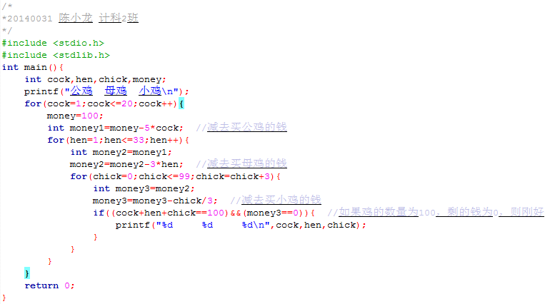

## 运行结果截图

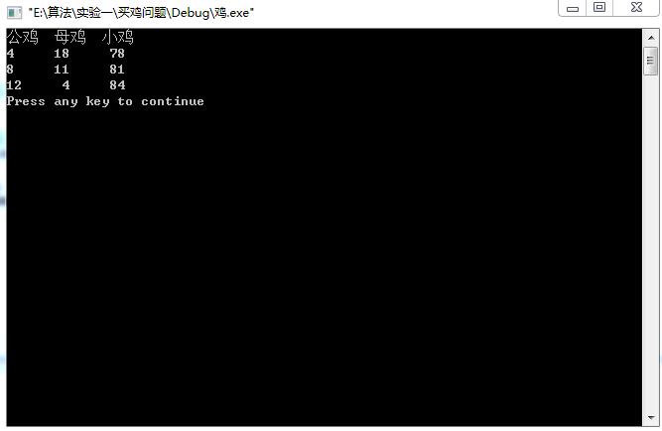

# 2 最大公约数

## C递归代码

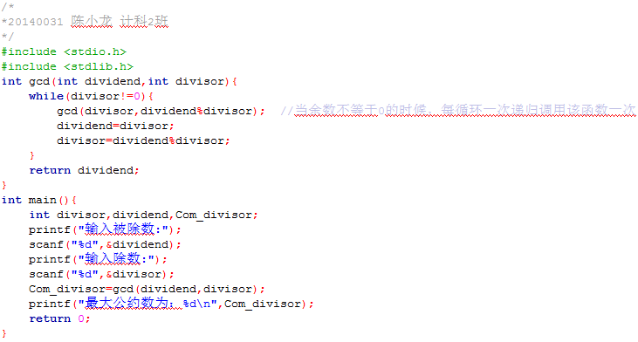

## C非递归代码

## C:\Users\chenxiaolong\AppData\Roaming\Tencent\Users\1061892125\QQ\WinTemp\RichOle\LOT0L_XQY18AEA98}VGRLBW.png

## 运行结果截图

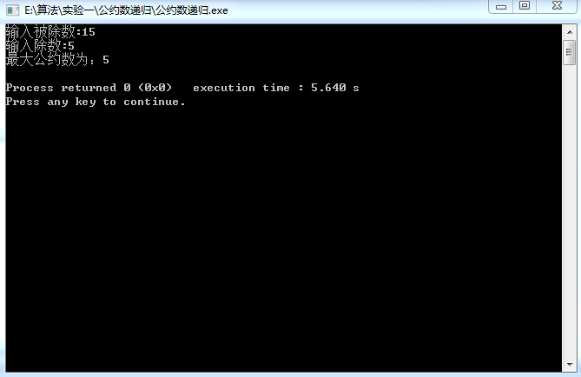

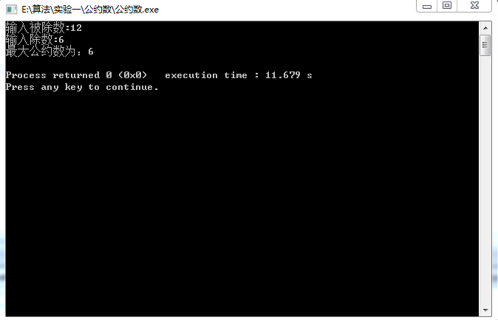

## 算法分析

递归实现的总体时间效率要差一些，因为递归调用过程中会进行一些不必要的重复计算，好处就是代码实现简洁方便；而非递归则是依次循环计算出相应的值。

# 3 斐波那契数列

## C递归代码

## C:\Users\chenxiaolong\AppData\Roaming\Tencent\Users\1061892125\QQ\WinTemp\RichOle\MGKCJ5WJ6FM@]OXXPWMDTWO.png

## C非递归代码

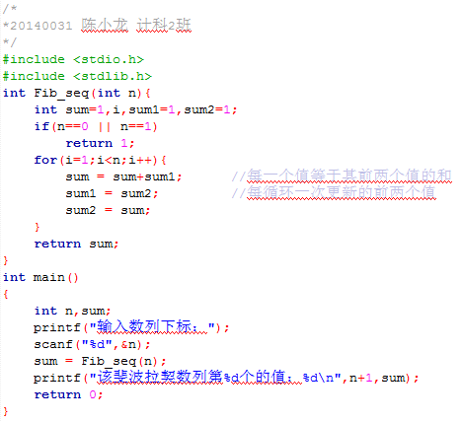

## 运行结果截图

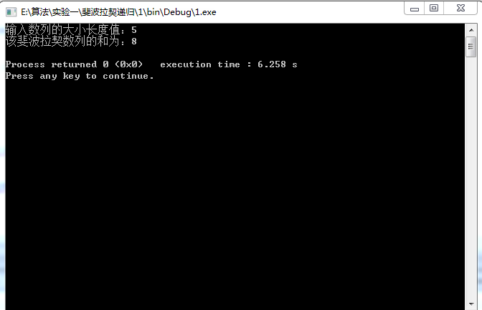

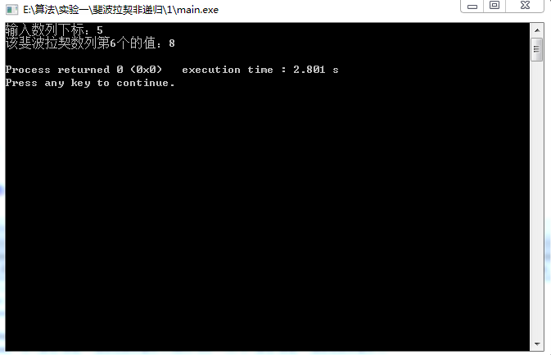

## 算法分析

递归实现的总体时间效率要差一些，因为递归调用过程中会进行一些不必要的重复计算，好处就是代码实现简洁方便；而非递归算法则是借助中间变量循环着计算出前面相应的值，从而计算出结果。

# 4 汉诺塔

## C代码

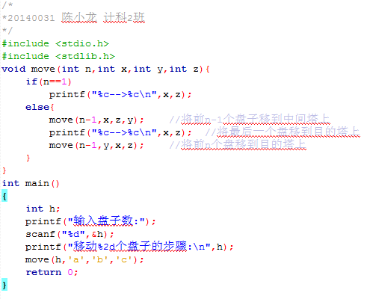

## 运行结果截图

